筆硯文書編輯平台-安裝手冊

註：安裝系統務必使用IE10以下版本，如下請先檢視您目前IE版本。
- 欲查詢IE版本，即在IE右上角「工具」-「關於Internet Explorer (A)」
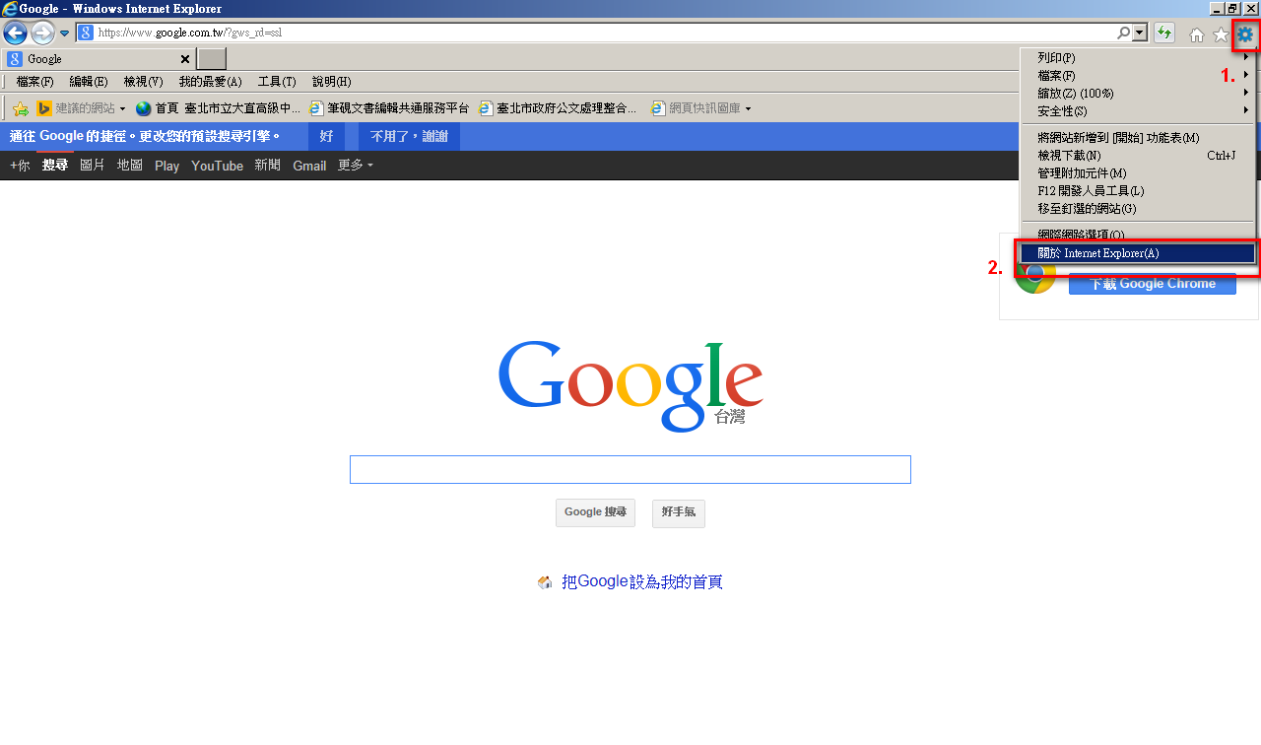
- 如下，版本為IE11，過新，需移除，請見” 移除目前新版IE步驟：”，否的話，則跳到”筆硯文書編輯平台安裝”
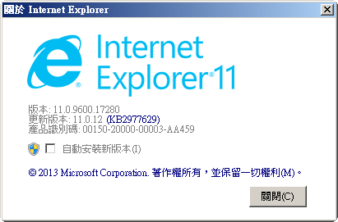
移除目前新版IE步驟：
- 請先下載Google Chrome 瀏灠器
- 進入「開始」-「控制台」
- 點「程式集」
（小訣竅：控制台檢式方式請選「類別」方可看到此項）
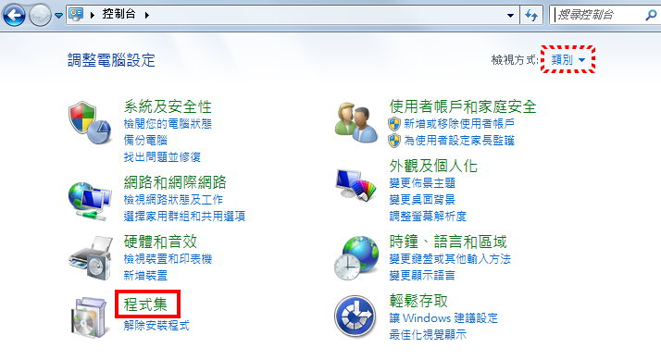
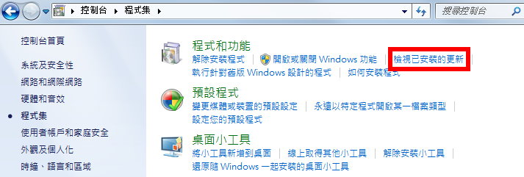
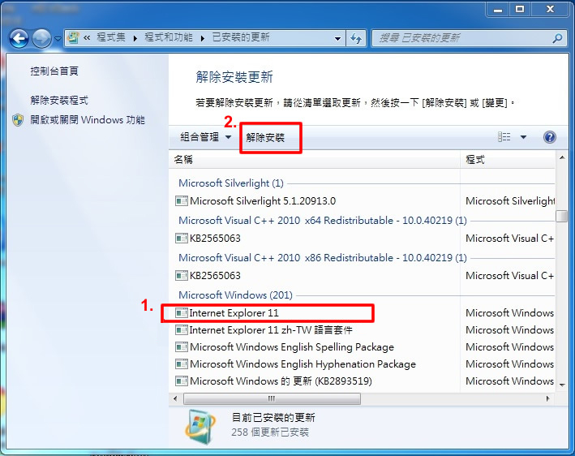
- 移除最新版IE後重新開機，複製此連結下載IE10：http://www.microsoft.com/zh-tw/download/internet-explorer-10-details.aspx。
- 安裝畢後，開啟IE，再按 左上角工具-關於Internet Explorer(A)，請移除掉勾勾，不讓它自動更新。

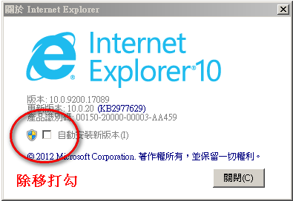

筆硯文書編輯平台安裝：
- 筆硯只能用32位元IE，若您的作業系統是屬64位元(按電腦右鍵-內容 來檢視)，請使用32位元IE開啟。
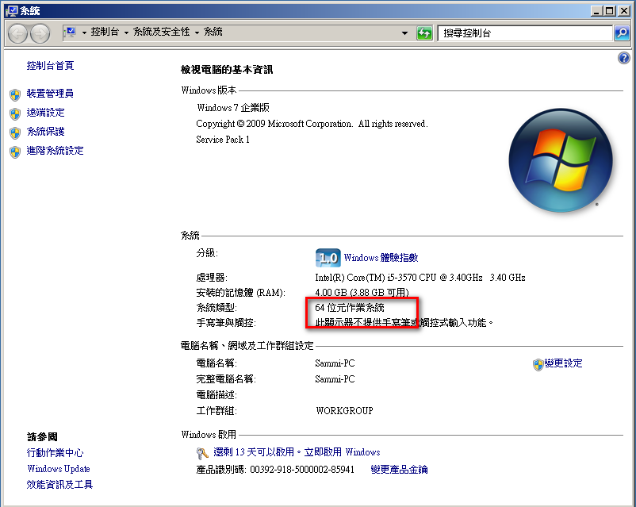
- 下列可判讀32/64位元IE。
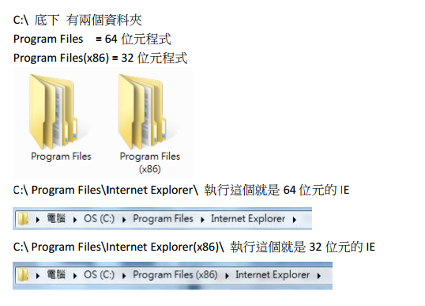
- 請開啟C:\Program Files (x86)\Internet Explorer來執行IE32位元。
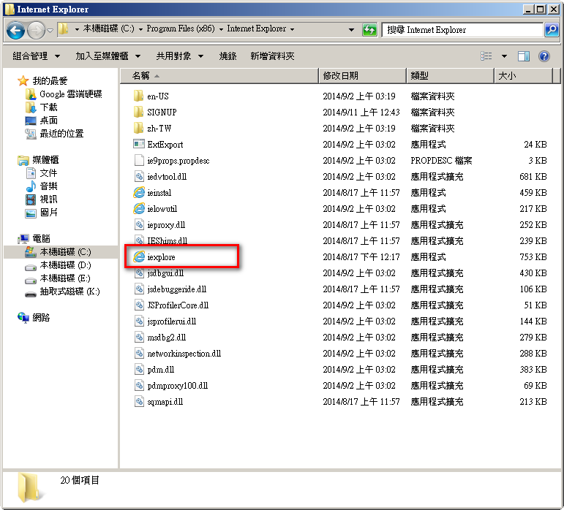
- 開啟後，再將筆硯網頁http://163.29.37.107，將相容性檢視開啟
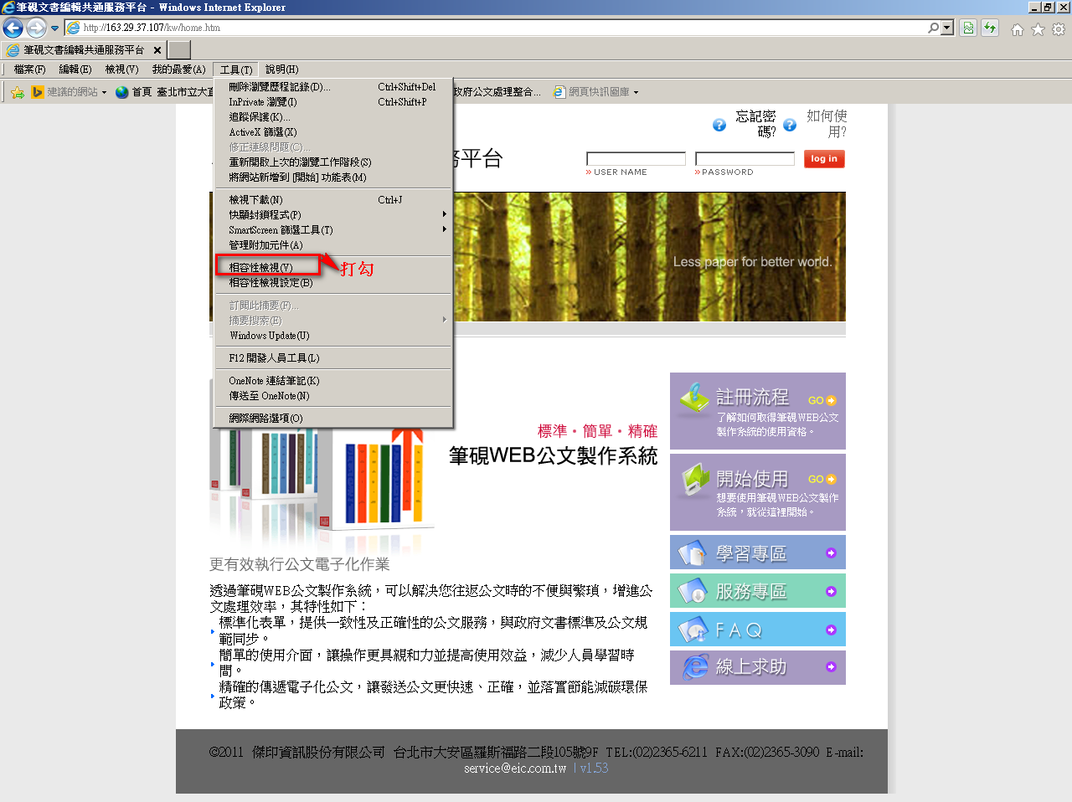
- 如下會出現兩次彈跳視窗，請都按”確定”，
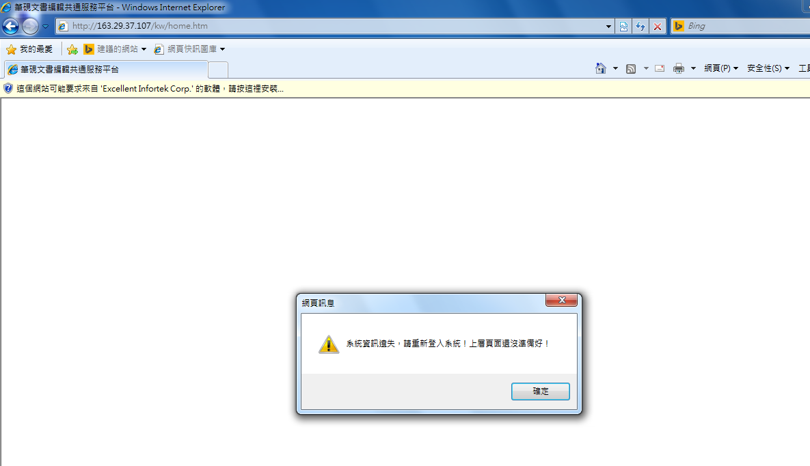
- 依照如下此頁面網頁之步驟，依序往下做。完成後，請關閉IE，再重新開，重新輸入網址http://163.29.37.107
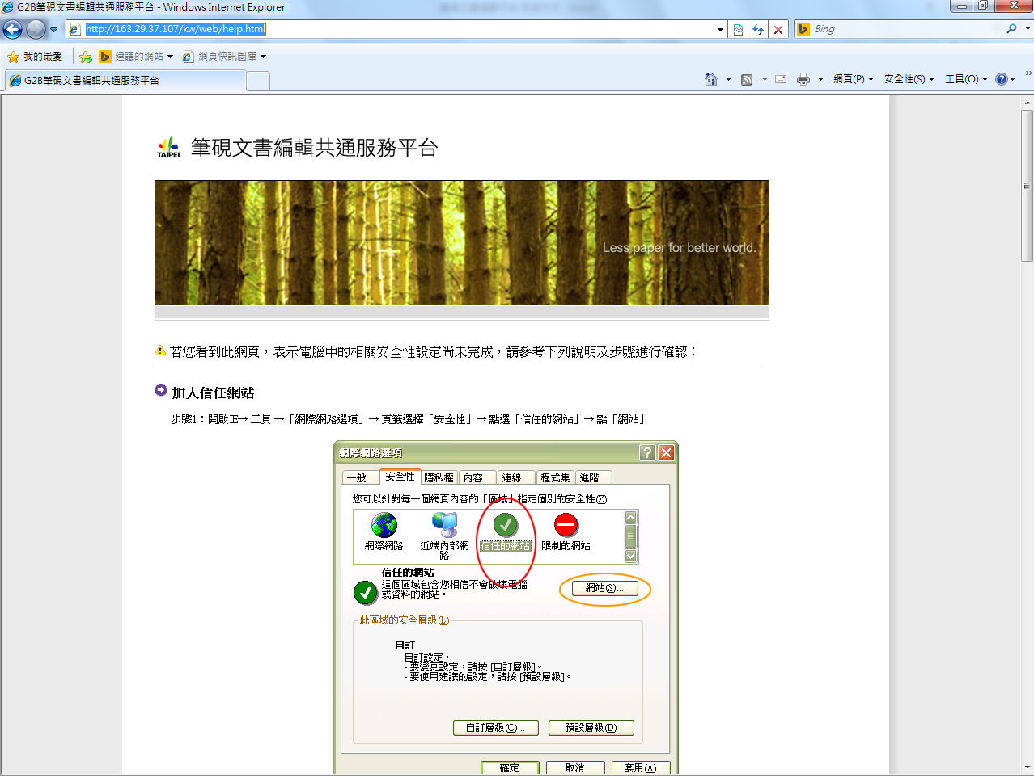
- 若有出現下列，請依下列圖進行步驟：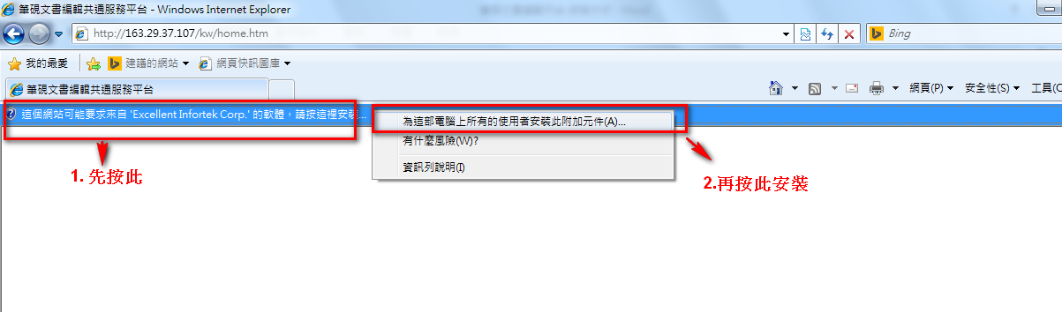
- 出現此視窗，按“安裝“。
- 安裝完後，即會出現此畫面。若您尚未有帳號，請在右方“註冊流程“點入，若您依序其步驟進行註冊和安裝即可完成；若您已經有帳號，請您先在右上角登入帳號、密碼。
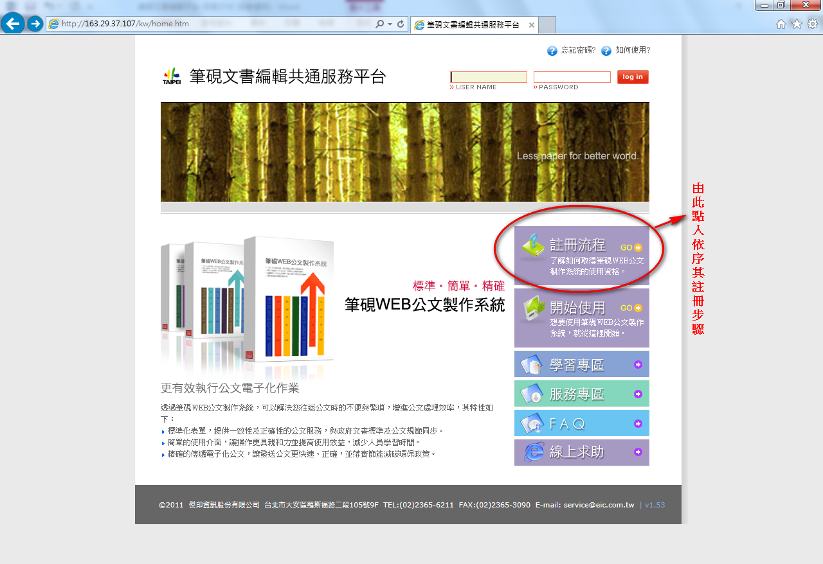
- 登入帳號後，即會出現下列畫面，按“安裝系統“。
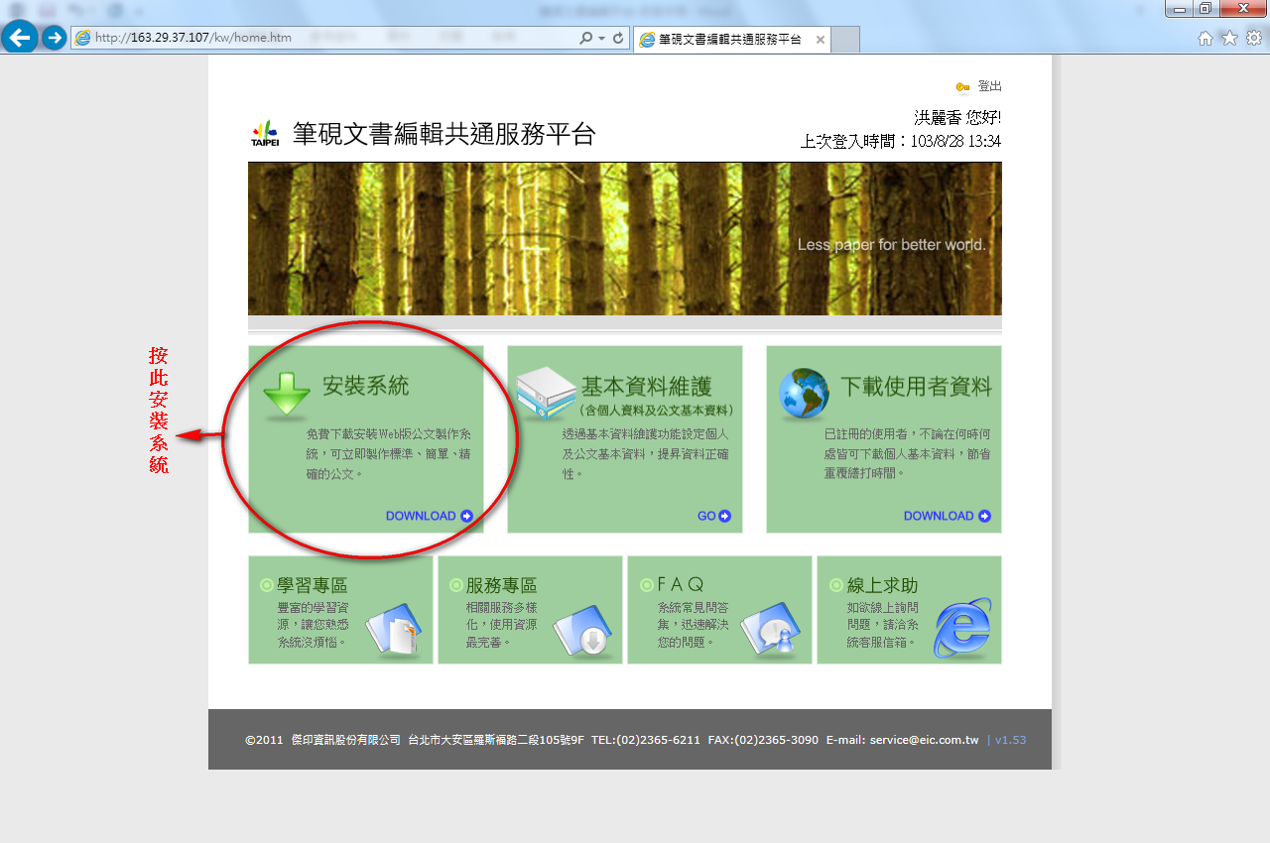
- 於最下列，按“執行“。
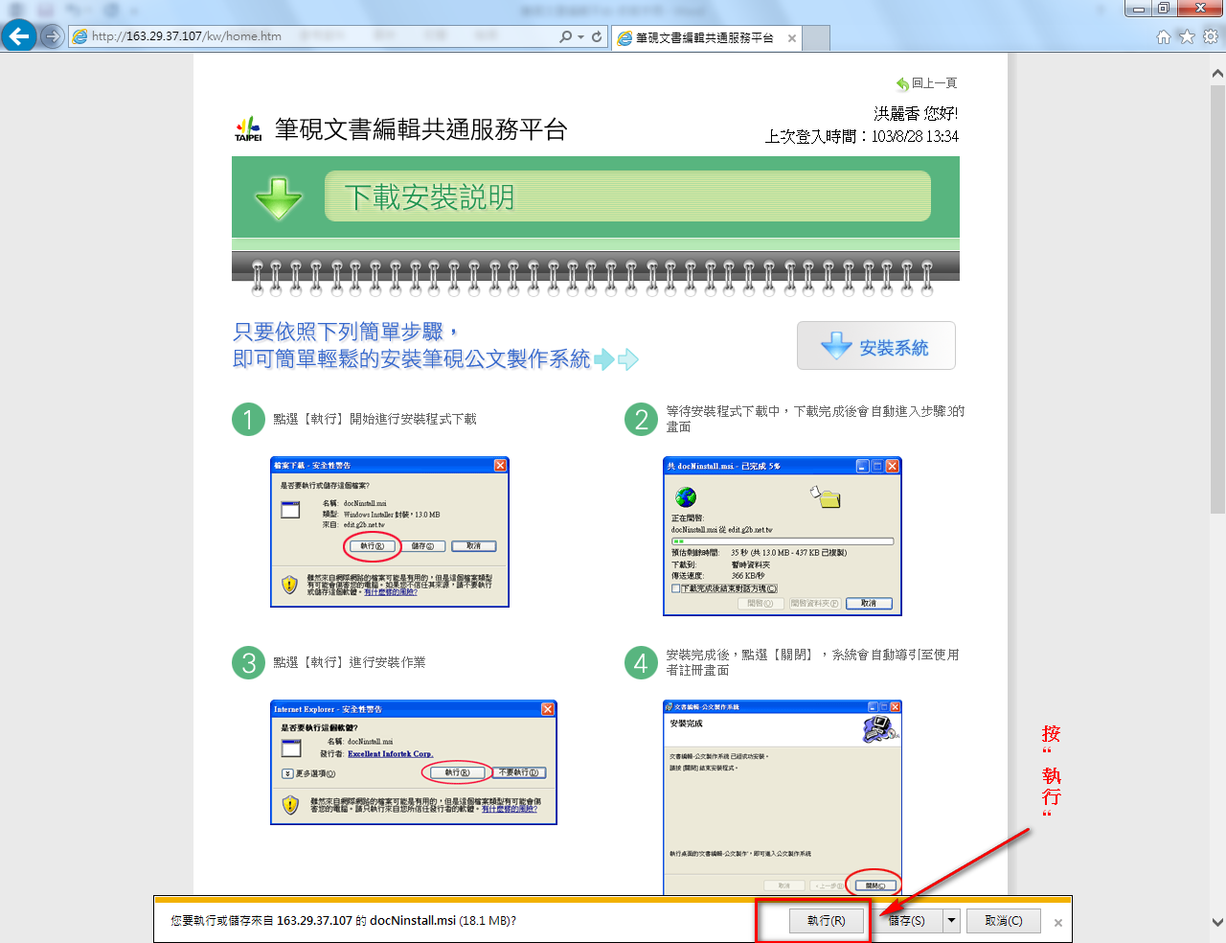
- 之後出現安裝視窗，即按下一步執行，一直到系統安裝完畢。
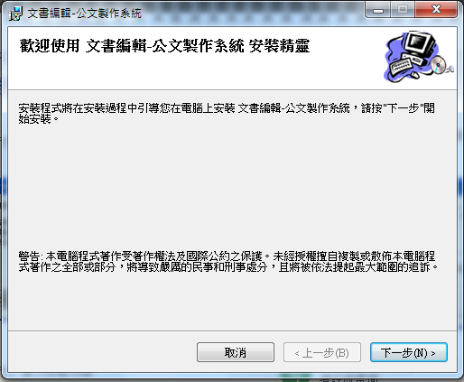
- 安裝完畢後，桌面會出現「文書編輯-公文製作」快捷鍵。